WYKAZ PODRĘCZNIKÓW W SZKOLE PODSTAWOWEJ Nr 1 na rok szkolny 2026/2027
KLASA 1
Lp. | Przedmiot | Podręcznik | autor | NR  dopuszczenia | Wydawnictwo | Zeszyt ćwiczeń | Czytelny podpis nauczyciela
1. | Religia | Poznaję Boży świat | Ks. dr K. Mielnicki E. Kondrak | podręcznik numer AZ-11-01/18-KI-4/20 z dnia 28.05.2020, zgodny z programem nr AZ-1-01/18. | Wyd. Jedność |  | 
KLASA 2
Lp. | Przedmiot | Podręcznik | autor | NR  dopuszczenia | wydawnictwo | ćwiczenia | Czytelny podpis nauczyciela
1. | Religia | Odkrywam Królestwo Boże | K. Mielnicki  E. Kondrak. | zgodne z nową podstawa programową, program nr AZ101/18 z dn. 19 IX 2018. | Jedność |  | 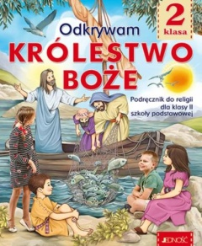

KLASA 3
Lp. | Przedmiot | Podręcznik | autor | NR  dopuszczenia | wydawnictwo | Zeszyt ćwiczeń | Czytelny podpis nauczyciela
1. | Religia  (bez dotacji) | Poznaję Jezusa | E. Kondrak  K. Mielnicki | nr AZ-13-01/18-KI-14/22, zgodny z programem AZ-1-01/18 z dnia 19.09.2018. J | „Jedność” | Poznaję Jezusa D. Kurpiński,  J. Snopek | 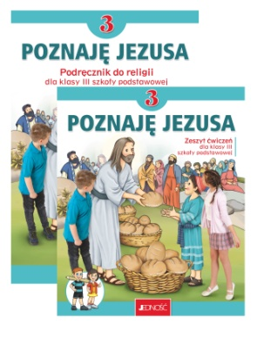

KLASA 4
Religia | Odkrywam życie z Jezusem | Krzysztof Mielnicki, Elżbieta Kondrak, | Wyd. JEDNOŚĆ |  | 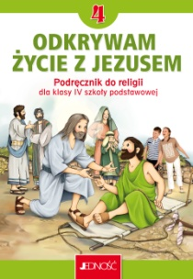

KLASA 5
Religia  (bez dotacji) | Szczęśliwi, którzy szukają prawdy.  Podręcznik do religii dla klasy dla klasy V szkoły podstawowej. | Ks. dr Krzysztof Mielnicki, Elżbieta Kondrak | JEDNOŚĆ | Az-21-01/20-kl-2/20 |  | 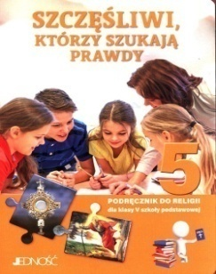

Klasa 6
Religia  (bez dotacji) | Szczęśliwi, którzy odkrywają piękno | Ks.dr Krzysztof Mielnicki, Elżbieta Konral, Ewelina Parczewska | Jedność  AZ-22-01/20-KI-4/21 |  | 

Klasa 7
Religia | Szczęśliwi, którzy czynią dobro |  | Wyd. Jedność | AZ-2-02/10 z 11.05.2020 |  | 

Klasa 8
Religia | Błogosławieni, którzy ufają Jezusowi | Ks. Mielnicki, | JEDNOŚĆ | AZ-3- 01/139 IV 2013 | 

